大田一中2015—2016学年第一学期期中质量检测
高二生物试题
（考试时间：2015年11月16日上午10：15-11：45 满分：100分）
一、选择题（单选题，1-20每小题1分，21-40每小题2分，共60分）
1. 下列哪项属于最基本的生命系统（ ）
A.大肠杆菌 B.核酸分子 C.SARS病毒 D.青蛙
2．下列选项中，不属于生命系统结构层次的是（ ）
A．一个艾滋病病毒 B.一片松林中的全部生物
C．一颗跳动的心脏 D.一只变形虫
3. 草履虫是单细胞原生动物，能够完成运动，摄食、消化、呼吸、排泄、生殖等生命活动的基础是 ( )
A．具有细胞膜 B．具有细胞核
C．具有完整的细胞结构 D．具有细胞质
4．染色体和染色质的关系是 （ ）
A．不同时期，不同物质的不同形态 B．不同时期，同一物质的不同形态
C．同一时期，同一物质的不同形态 D．同一时期，不同物质的不同形态
5．对原核生物的正确描述的是 ( )
A．原核生物不含任何细胞器 B.原核生物的细胞中无膜结构
C．原核生物只含有DNA或RNA D.原核生物无染色质（或染色体）
6.下列关于生命系统结构层次的叙述中，不正确的是（ ）
A.生命系统的各个层次相互依赖，又各自有特定的组成、结构和功能
B.生命系统有大有小，生物圈是最大的生命系统
C.在生命系统的各个层次中，能完整表现出各种生命活动的最小层次是细胞
D.一个分子或一个原子是一个系统，也是生命系统
7.下面是几种细胞器的结构模式图。其中被称为细胞的“动力车间”的是（ ）

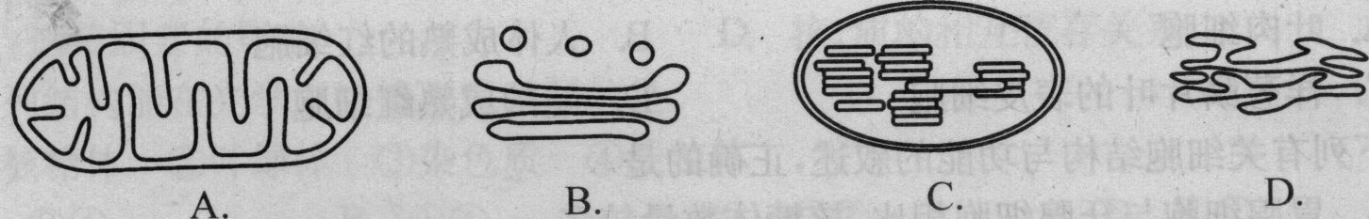

8.生物体的组成元素中，最基本的元素和微量元素分别是（ ）
A.H和Mg B.C和Fe C.O和K D.N和Ca
9.从根本上说，细胞都是由非生物界中的化学元素组成的，生物界和非生物界是统一的，为什么还说生物界和非生物界具有差异性呢？（ ）
A.构成细胞的化学元素具有了特异性功能
B.细胞中有个别的化学元素在非生物界中没有
C.组成细胞的化学元素，在细胞内和在无机自然界中的含量相差很大
D.C、H、O、N、P、S 6种元素在细胞中共约占细胞总量的97%
10.若将细胞膜的磷脂提取后放入盛有水的容器中，磷脂分子稳定的分布方式是（ ）
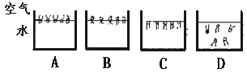

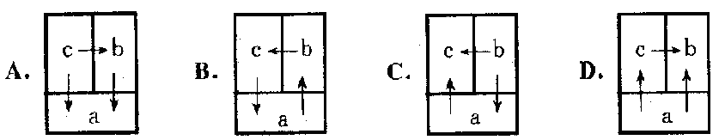
11.下列各项表示三个相邻细胞的水分渗透关系,若它们的细胞液浓度大小是a>b>c,那么,能正确表示这种关系的是（ ）

12．细胞核内行使遗传功能的结构是（ ）
A．核膜 B.核仁 C．染色质 D．核孔
13．最能表明同种生物不同细胞之间功能差异的是（ ）
A．细胞核的大小和数量 B．细胞器的种类和数量
C．细胞膜的结构和功能 D．细胞体积的大小
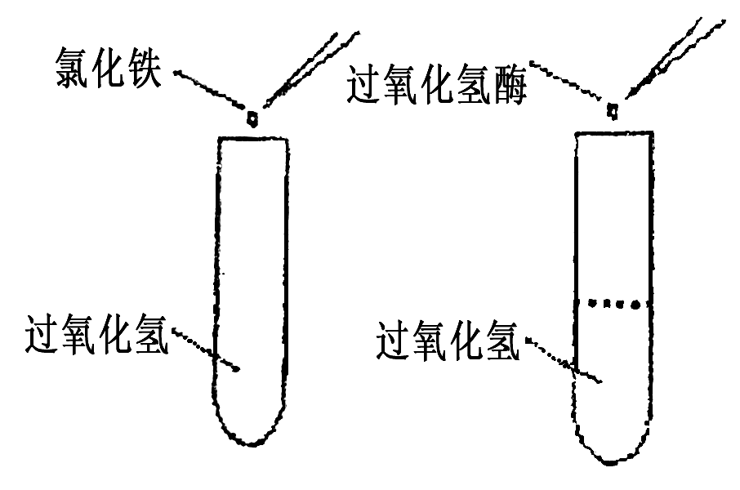
14.以下不属于原生质层成分的是（ ）
A.细胞膜 B.液泡膜 C.细胞质 D.细胞壁
15．在右图所示的实验中属于自变量的是（ ）
A．催化剂不同 B．过氧化氢分解的速率的大小
C．试管的大小 D．试管中的过氧化氢溶液的量
16.已知某种物质通过细胞膜的方式如下图所示，则下列哪种物质有其相同的运输方式 （ ）
ATP

A．K${}^{+}$

B．H₂O
C．甘油
D．乙醇

17.下列关于实验的操作步骤的叙述中，正确的是（ ）
A.用于鉴定可溶性还原糖的斐林试剂甲液和乙液，可直接用于蛋白质的鉴定
B.脂肪的鉴定需要用显微镜才能看到被染成橘黄色的脂肪颗粒
C.鉴定可溶性还原糖时，要加入斐林试剂甲液摇匀后，再加入乙液
D.用于鉴定蛋白质的双缩脲试剂A液与B液要混合均匀后，再加入到试管
18．胰岛素和性激素都是生物激素，它们的化学本质分别是（ ）
A．蛋白质和固醇 B．脂类和蛋白质
C．蛋白质和脂肪 D．磷脂和蛋白质.
19.人类（尤其是处于生长发育期的青少年）每天的食物中应既有一定量的植物蛋白，又有一定量的动物蛋白。这主要是因为动物蛋白与植物蛋白相比（ ）
A.氨基酸的种类不同 B.氨基酸的排列顺序不同
C.氨基酸的数目不同 D.蛋白质的空间结构不同
20.水是生命之源，生命离不开水，水在生物体中的主要作用是（ ）
①参与新陈代谢 ②参与营养物质、代谢废物的运输 ③良好的溶剂 ④贮存能量
A.①②④ B.②③④ C.①③④ D.①②③
21．如右图所示是由3个圆所构成的类别关系图，符合这种类别关系的是（ ）
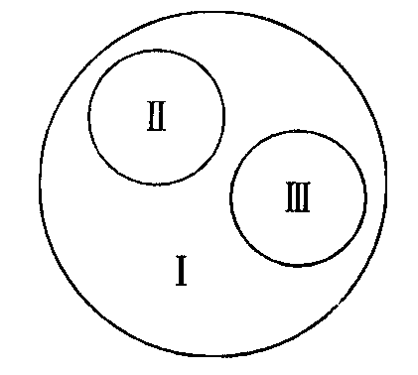
A．I脱氧核糖核酸、II核糖核酸、III核酸
B．I细胞核、II DNA、III染色体
C．I固醇、II胆固醇、III维生素D
D．I蛋白质、II酶、III激素
22．甲、乙两种物质分别依赖自由扩散和主动运输进入细胞，如果以人工合成的无蛋白磷脂双分子膜代替细胞膜，并维持其他条件不变，则（ ）
A．甲运输被促进 B．乙运输被促进 C．甲运输被抑制 D．乙运输被抑制
23．下列有关细胞核的叙述中，错误的是 ( )
A．细胞核是细胞新陈代谢的主要场所 B．细胞核是细胞遗传和代谢的控制中心
C．细胞核是遗传物质储存和复制场所 D．细胞核具有双层膜的结构
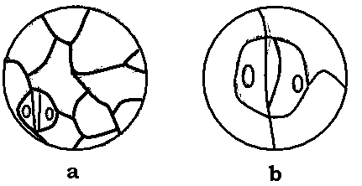
24.右图是利用显微镜观察时的几个操作步骤，要把显微镜视野下的标本从下图中的a转为b，其正确的操作步骤是（ ）
①向右上方移动载玻片 ②换用大光圈使视野明亮
③转动转换器 ④调节细准焦螺旋⑤调节粗准焦螺旋
⑥向左下方移动载玻片
A.⑥③②④ B.②③④⑥
C.②⑥③④ D.①③④②
25．线粒体DNA上的基因所表达的酶与线粒体功能有关。若线粒体DNA受损伤，则下列细胞的功能受影响最大的是（ ）
A.小肠上皮细胞吸收脂肪酸 B.小肠上皮细胞吸收水
C.神经细胞吸收K⁺ D.肺泡细胞吸收氧气
26.所有的原核细胞都具有（ ）
A.核糖体和线粒体 B.细胞膜和高尔基体
C.内质网和中心体 D.细胞膜和核糖体
27.根据物质“相似相溶”的原理，脂溶性物质能优先通过细胞膜进入细胞，这与细胞膜中的哪种成分有关（ ）
A.脂肪 B.蛋白质 C.磷脂 D.糖类
28.科学家们常用哺乳动物的红细胞作材料来研究细胞膜的组成，是因为（ ）
A.哺乳动物的红细胞容易得到
B.哺乳动物的红细胞在水中容易涨破
C.哺乳动物成熟的红细胞内没有核膜、线粒体膜等膜结构

D.哺乳动物的红细胞在光学显微镜下容易观察

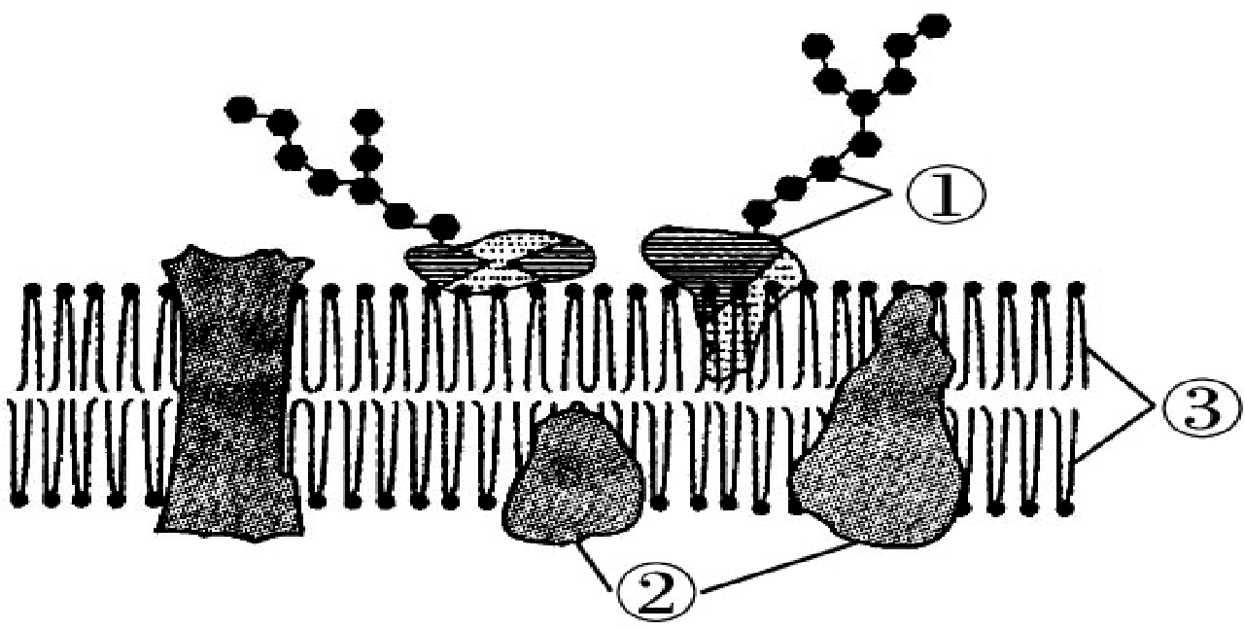
29.右图是真核细胞的细胞膜亚显微结构模式图，
①～③表示物质。有关说法错误的是（ ）
A.①②③在细胞膜上都不是静止的

B.细胞识别与物质①有关
C.②在细胞膜上的分布是不均匀的
D.③的单分子层面积等于该细胞所有膜面积的两倍
30.将盛有一定浓度蔗糖溶液的透析袋口扎紧后浸于蒸馏水中，下图表示透析袋中蔗糖溶液浓度与时间的关系，正确的是（ ）
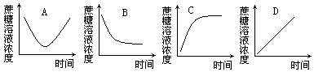
31.假若某蛋白质分子由n个氨基酸构成，它们含有3条多肽链，则它们具有的肽键数和R 基团数分别是（ ）
A.n个和n个 B.n－3个和n
C.n个和n－3个 D.n－3个和n－3个
32.下列情况能发生渗透作用的是（ ）
①萎蔫的黄瓜放在清水中恢复原状 ②黄瓜放在空气中变萎蔫
③小麦种子在阳光下晒干 ④放在盐水中的萝卜变软
A.②③ B.①② C.①④ D.②④
33．水生植物丽藻的细胞液中K＋浓度比它们生活的池水高1065倍，丽藻细胞对K＋的吸收必须具备哪些基本条件？（ ）
①载体蛋白 ②ATP供能 ③从高浓度到低浓度 ④从低浓度到高浓度
A．① B．② C．①②③ D．①②④

34．关于流动镶嵌模型与三层结构模型（单位膜模型）的说法，不正确的是：（ ）

A．三层结构是指蛋白质—脂质—蛋白质

B．流动镶嵌模型认为生物膜具有一定的流动性
C．三层结构模型认为蛋白质在生物膜中均匀分布
D．流动镶嵌模型认为蛋白质在生物膜中均匀分布
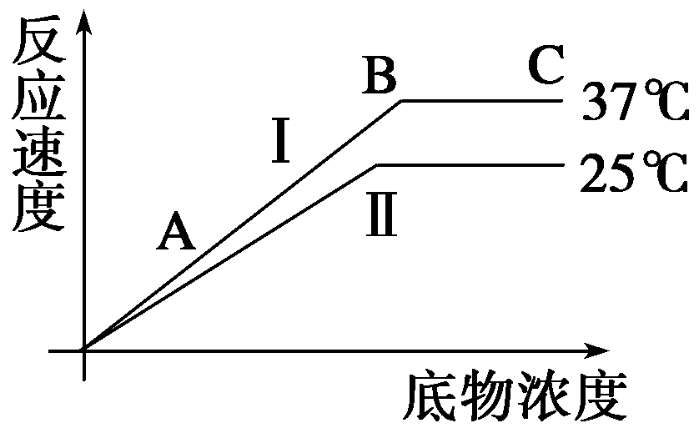
35.如图所示为不同条件下的同种酶促反应速度变化曲线，下列有关叙述错误的是（ ）
A．影响AB段反应速度的主要因素是底物的浓度
B．影响BC段反应速度的主要限制因子是酶量
C．温度导致了酶促反应Ⅰ和Ⅱ的速度不同
D．曲线Ⅰ显示，该酶促反应的最适温度为37℃
36.下列关于酶的叙述中，正确的是( )
A．有酶参与的反应能产生更多的产物
B．酶的活性随着温度的升高而不断升高
C．人体中不同的酶所需的最适的pH可能不同
D．酶能提高分子反应所需要的能量
37．把体积相同的质量分数为10%的葡萄糖溶液和10%的蔗糖溶液用半透膜（蔗糖不能通过）左右隔开，水分子通过半透膜的运动特点是（ ）。
A.水分子不通过半透膜扩散
B.水分子只从葡萄糖溶液向蔗糖溶液渗透
C.水分子总的移动趋势是由蔗糖溶液向葡萄糖溶液移动
D.水分子总的移动趋势是由葡萄糖溶液向蔗糖溶液移动
增
大
减
小
0
质
量
变
化
溶液浓度
a
b
38．在保持细胞存活的条件下，蔗糖溶液浓度与萝卜条质量
变化的关系如右图。若将处于b浓度溶液中的萝卜条移入a
浓度溶液中，则该萝卜条的质量将( )
A．不变 B．增大 C．减小 D．先增后减
39．用相同培养液分别培养水稻和番茄幼苗，过一段时间后分别测培养液中各种养分的百分含量并与原培养液(各成分相对含量为100%)中相应养分含量作比较，结果如下图所示。下列有关叙述中错误的是（设水稻和番茄幼苗吸收量相等）（ ）
A. 图中结果说明不同植物对同种离子的吸收量不同
B. 水稻对水和Mg²⁺的吸收量不成比例，吸水量大于对 Mg²⁺的吸收
C. 图中结果说明同一植物对不同离子的吸收具有选择性
D. 番茄根细胞膜上Si⁴⁺的载体比水稻根细胞膜上Mg²⁺的载体多
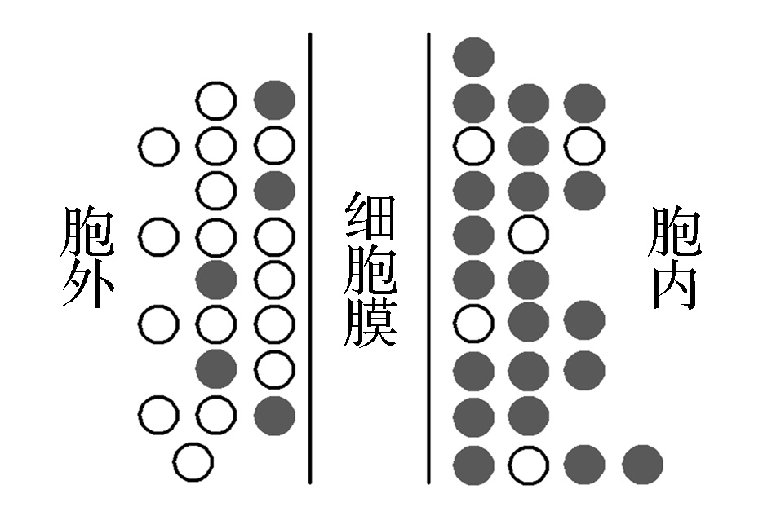
40．甲(○)乙(●)两种物质在细胞膜两侧的分布情况如图(颗粒的多少表示浓度的高低)，在进行跨膜运输时，下列说法正确的是( )
A．甲进入细胞一定需要能量
B．甲运出细胞一定不需要能量
C．乙进入细胞一定有载体蛋白的参与
D．乙运出细胞一定有载体蛋白的参与

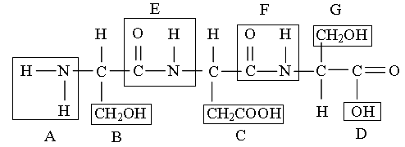
二、非选择题（6题，共40分）
41．（5分）根据下图，回答下列问题：
⑴ 该化合物是由 个氨基酸分子失去 个分子的水而形成的，这种反应叫做 。
⑵ 图中表示R基的字母是 ，表示肽键的字母是 。
42.（7分）在生物体内，某些重要化合物的元素组成及其相互关系十分密切。X、Y是元素，a、b是基本单位，A、B是大分子有机物，请据图分析回答下列问题：

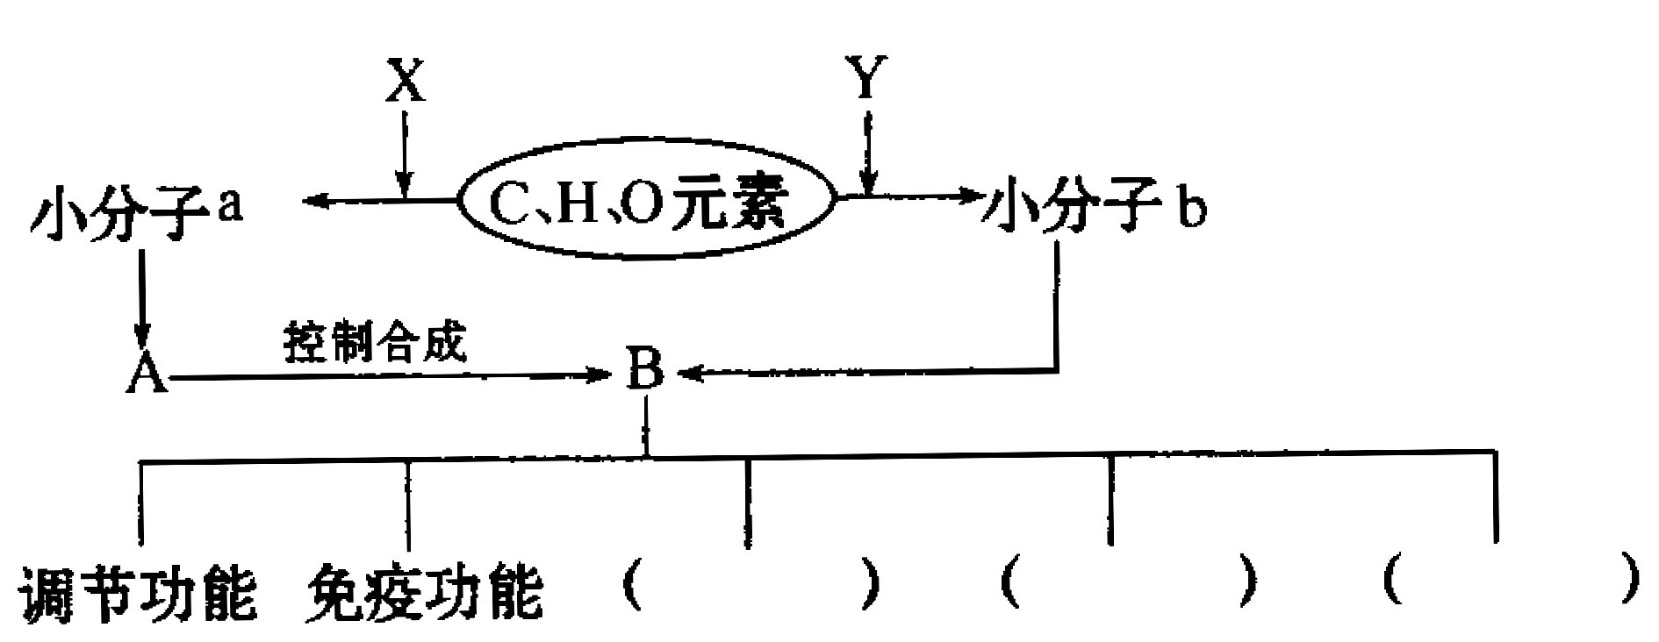

(1)图中X、Y分别代表的元素是： X______________，Y___________。

(2)请写出B类物质的另外三种功能是 、 和结构蛋白。

(3)图中A是 ，B是 。

(4)小分子物质a在高等生物体内共有 种。
43．（9分）右下图为物质出入细胞膜的示意图，请据图回答：
（1）A代表 分子； B代表 。A与D结合可形成 ，该物质与细胞间的识别等功能有关。
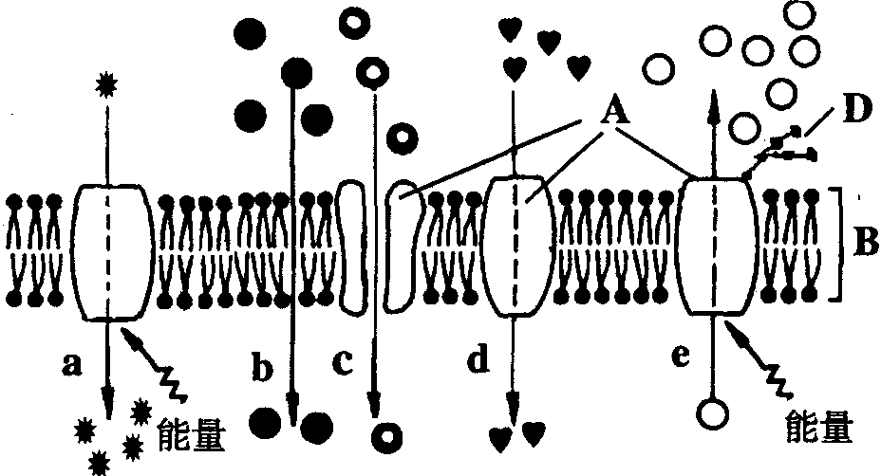
（2）细胞膜从功能上来说，它是一层 膜，与细胞膜中的 （填字母）有关。
（3）可能代表氧气进入细胞的过程是图中编号 ，这种运输方式叫做___________；碘离子从低浓度到高浓度进入人体甲状腺滤泡上皮细胞的过程是图中编号 ，这种运输方式叫做____________________。
44．（7分）右图是动物细胞亚显微结构模式图，请据图回答[ ]内填入细胞器序号：
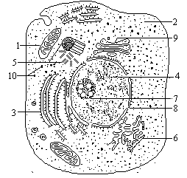
（1）细胞有氧呼吸的主要场所是[ ] 。
（2）图中不含磷脂双分子层的细胞器为 （填序号）。
（3）在结构上，与内质网直接联系的生物膜有
和 等。
（4）图中容易被碱性染料染成深色的物质是[ ] ，该物质是由 和 组成。
45．（ 每空2分，共6分）植物叶片表皮上分布有大量气孔，右下图为气孔结构示意图，气孔两侧的细胞称为保卫细胞，决定着气孔的开闭。科学家发现气孔的开闭与保卫细胞的吸水和失水有关。
请你根据所给的材料和用具将以下实验填写完整，探究保卫细胞吸水和失水与气孔开闭之间的关系，并得出相应的结论。
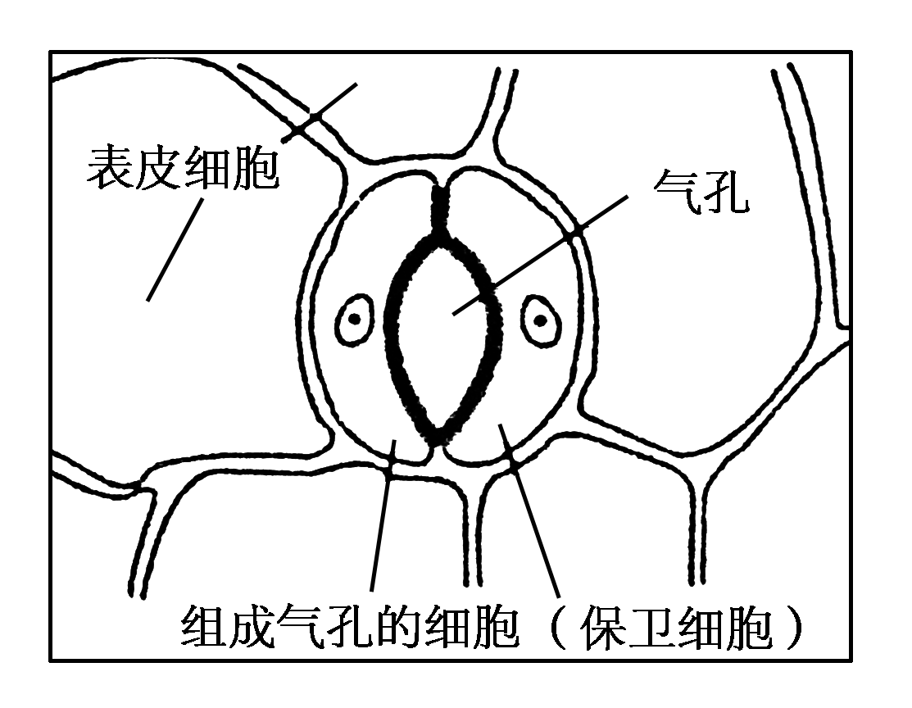
(1)实验目的：_____________________________________。
(2)实验原理：保卫细胞的吸水和失水会引起气孔开闭，可以将蚕豆叶片细胞分别用蒸馏水和质量浓度为0.3g/mL的蔗糖溶液处理，制成临时装片，用显微镜进行检测。
(3)材料用具：显微镜，镊子，刀片，吸管，载玻片，盖玻片，吸水纸，蒸馏水，质量浓度为0.3 g/mL的蔗糖溶液，蚕豆叶片。
(4)实验步骤：
①取载玻片2片，编号A、B，分别在中央滴加蒸馏水和蔗糖溶液各一滴；
②用镊子撕取蚕豆叶片下表皮两块，分别置于A和B载玻片中央的液滴中，盖上盖玻片；
③将装片分别置于显微镜下观察。
(5) 预测实验结果及结论：
①如果蒸馏水中气孔关闭，蔗糖溶液中气孔打开，说明_____________________________。
②如果蒸馏水中气孔打开，蔗糖溶液中气孔关闭，说明 。46.（6分）乙醇可部分替代石油燃料，利用纤维素酶、酵母菌等可将纤维素转化成乙醇，耐高温纤维素酶可以加速催化纤维素的水解成还原糖，从而有利于酵母菌发酵产生乙醇。
（1）为探究新菌株产生的纤维素酶能否耐受80℃高温，进行以下实验：
 | 试管1 | 试管2
第一步 | 加入适量缓冲液 | 加入等量纤维素酶溶液（缓冲液配置）
第二步 | 80℃水浴保温10min
第三步 | 加入适量纤维素溶液
第四步 | 加入 试剂
第五步 | 60℃水溶液保温2min
第六步 | 观察实验现象
第四步加入的试剂是 ，该试剂与还原性糖发生作用，形成 沉淀。
（2）预测实验结果与结论：
①若 ，则表明该纤维素酶能耐受80℃高温；
②若 ，则表明该纤维素酶不能耐受80℃高温。

2015-16学年第一学期期中考
班级 姓名 号数
密
线
封
高二生物答题卡
一、选择题（单选题，1-20每小题1分，21-40每小题2分，共60分）
将答案用2B铅笔填涂在机读卡上
二、非选择题（40分）
41.（5分）（1） 。
（2） 。
42．（7分）（1） 。
（2） 。
（3） 。
（4） 。
43.（9分）（1） 。
（2） 。
（3） 。
44.（7分）（1）[ ] 。
（2） 。
（3） 。
（4）[ ] 。
45.（每空2分，共6分）
（1） 。
（5）① 。
② 。
46.（6分）（1） 。
（2）① 。（2分）
② 。（2分）

2015-16学年第一学期高二生物期中考参考答案

一、选择题（单选题，1-20每小题1分，21-40每小题2分，共60分）
1-10：AACBD;DABCA 11-20：ACBDA;ABAAD 21-30：CDAAC;DCCDB 31-40：BCDDD;CDBDC
二、非选择题（40分）
41.（5分）（1）3 2 脱水缩合 （2）B、C、G E、F
42.（7分）(1)N、P N (2)运输功能 催化功能
（3）DNA（或脱氧核酸） 蛋白质 （4）4
43.（9分）（1）蛋白质 磷脂双分子层 糖蛋白（或糖被） （2）选择透过性 A
（3）b 自由扩散（或被动运输） a 主动运输
44.（7分）（1）[1]线粒体 （2）5、10 （3）核膜 细胞膜（或线粒体膜）
（4） [4]染色质 DNA 蛋白质
45.（每空2分，共6分）（1）探究保卫细胞吸水和失水与气孔开闭之间的关系。
（5）①保卫细胞吸水气孔关闭，（保卫细胞）失水气孔打开。
②保卫细胞吸水气孔打开，（保卫细胞）失水气孔关闭。
46.（6分）（1）斐林试剂 砖红色沉淀
（2）①试管1没有砖红色沉淀（或呈蓝色），试管2有砖红色沉淀。（2分）
②试管1和2均没有砖红色沉淀（或呈蓝色）。（2分）

